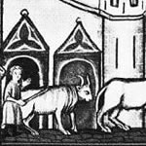 Lo boièr

Quand lo boièr ven de laurar, planta son agulhada
A E I O U, planta son agulhada
Trapa sa femna al pè dal fuòc, trista, desconsolada
Se siás malauta diga-bòt, te farai un potatge
Amb una rava amb un caulet, una lauseta magra
Quand serai mòrta enterratz-me al prigond de la cava.
Los pès virats a la paret, lo cap jos la canela.
Los pelegrins que passaràn prendràn d’aiga senhada.
E diràn « quala es mòrta aicí ? » Aquò’s la paura Joana
Se n’es anada al Paradís al cèl amb sas cabras.

